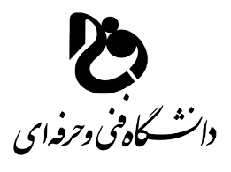

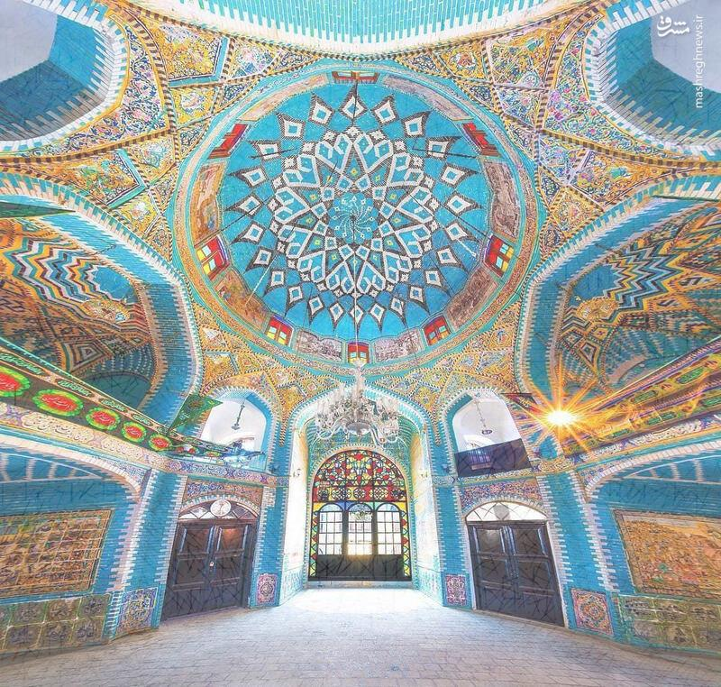
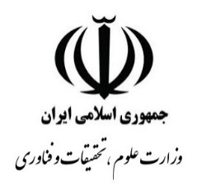
باسمه تعالی
تاریخ : 135/د/116211
شماره : 01/02/1400
گـــواهی حضــور در وبیــنار
« نماز ، محکم ترین رشته ی الفت بین بندگان و خداست »
همکار ارجمند : جناب آقـای / سرکـارخانم ابوالفضل محمدی
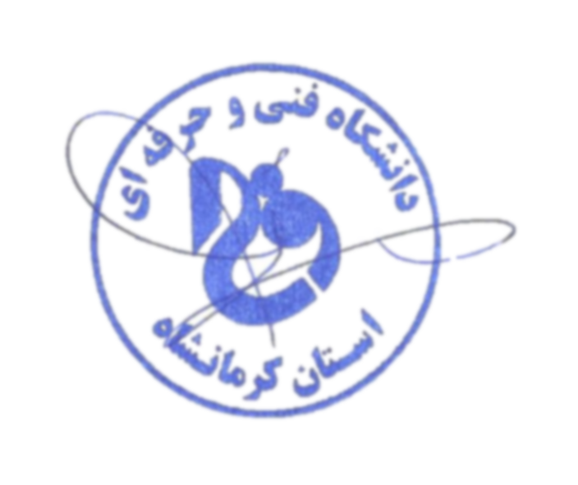
در سایه تاییدات الهی ، این گـواهی حضور به پاس شرکت پرشور و ارزشمند شما در وبینار کشوری نمـاز و سیره شهدا که به مدت 4 ساعت ، به میزبـانی آموزشکده فنی و حرفه‌ای دختران کرمانشاه و حمایت دانشگاه فنی وحرفه‌ای استان کرمانشاه برگـزار گردید ، تقدیم می‌گردد . توفیق روزافزونتـان را از درگـاه خداوند متعال آرزومندیم .
سلیمان شیرزادی
رئیس دانشگاه فنی و حرفه ای استان کرمانشاه
تصویر زمینه ، نمایی از بنای تاریخی تکیه معاون الملک کرمانشاه می باشد

